**Galerie La Ferronnerie**

Brigitte Négrier

40, rue de la Folie-Méricourt

F-75011 Paris +33 (0)1 78 01 13 13

[**www.galerielaferronnerie.fr**](http://www.galerielaferronnerie.fr/)

mardi à vendredi : 14h-19h, samedi : 13h-19h

Membre du Comité Professionnel des Galeries d’Art

Frédéric Coché

Le gout des frontières

Peinture

vernissage le mardi 7 octobre de 18h à 21h30

exposition du 7 octobre au 8 novembre 2014

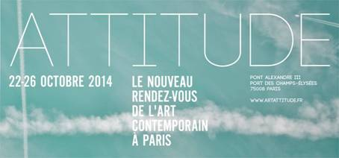

**Save the date s**lick ATTITUDE, stand n°16, **21- 26 octobre**-Pont Alexandre lII, Paris 8e

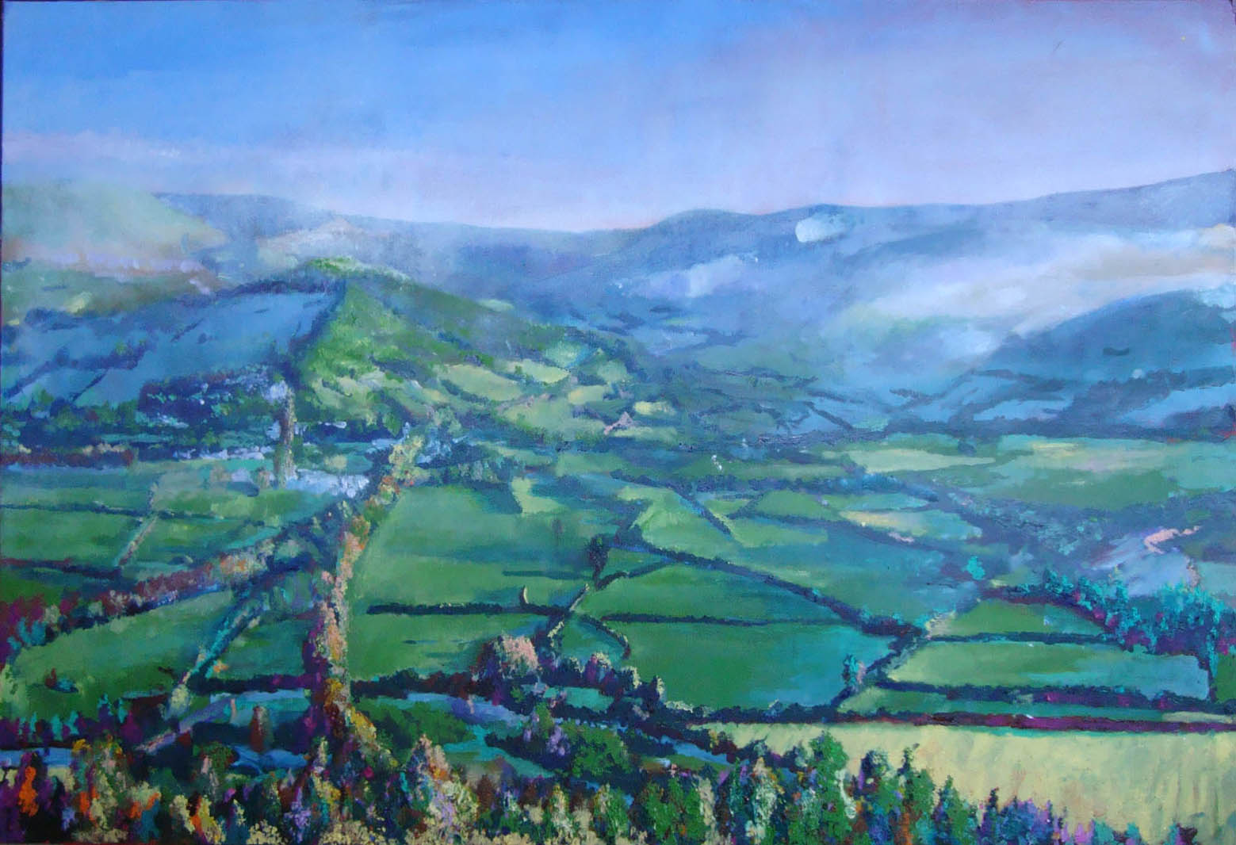

Frédéric Coché, *Le bon goût des frontières*, 2014, huile sur toile, 100 x 146cm

**Le goût des frontières**

Un pseudo fossé marquant la limite d'un village préhistorique à Talheim, en Allemagne. Une ligne frêle de 50cm de profondeur où l'on trouve des ossements humains étrangement mutilés: les crânes sont perforés, on y suçait la cervelle de captifs étrangers avant de dessiner avec leurs corps la limite du chez soi.

La violence inter humaine semble apparaître avec la notion de frontière: aucune fresque peinte par des chasseurs cueilleurs ne montre de scènes de guerre: on y voit des hommes armés, mais ils chassent des animaux. Elles n’apparaîtraient donc qu'avec la sédentarisation, et les premiers villages voient rapidement apparaître des fossés et des murs d'enceintes. Toutes les fouilles archéologiques nous répètent que ces murs sont criblés de flèches, que les villages étaient incendiés, les corps violentés. La violence ira en croissant.

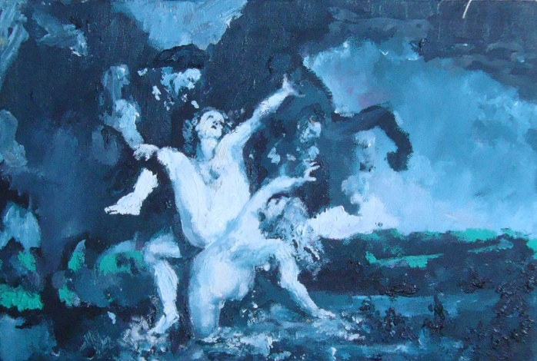

Frédéric Coché, *Politiciens violant des jeunes filles,* 2014, 27x41 cm

Du dedans au dehors. Entrer en contact avec l’Autre. Sortir ce qu’on a dans le crâne (ou celui de son prisonnier), franchir les frontières, et briser les tabous? La première ville est construite par Caïn, le premier meurtrier. Rome est fondée par un assassin, le dessinateur de ses limites.

Avec la violence inter humaine, l'image, même si elle reste dans les cavernes, change. La notion d'espace se précise, se limite par des ornements, se structure, se hiérarchise. Bien plus tard, après le trauma du percement du *limes*, la grande frontière de l'empire romain, et le viol de sa cité sainte, la peinture change encore. On y théorise la profondeur et la (in)pénétrabilité du support, qui deviendra même une notion clé de la théologie médiévale (la profondeur négative d'Augustin, par exemple). La peinture couvre, c’est une couche qui permet de préserver le spectateur de l'aveuglement en voilant une force in-regardable: les fresques de Saint Apollinaire in Classe, celles de Fra Angelico et de Fra Bartolomeo au couvent San Marco. Le peintre peint une tenture, un rideau, un mur. Nous avons donc le trait qui limite et la couche qui protège. Qui montre en voilant, et le trait qui rend intelligible en organisant par la séparation. Une fois en marche, cette mécanique semble inaliénable au développement humain, nécessaire à l'éducateur et à ses stades, à l'écrivain et ses chapitres, au scientifique et à ses domaines, au philosophe et ses catégories, au politique et ses frontières. Il semblerait qu’il nous en faille sans cesse plus.

Frédéric Coché, Benilloba, septembre 2014

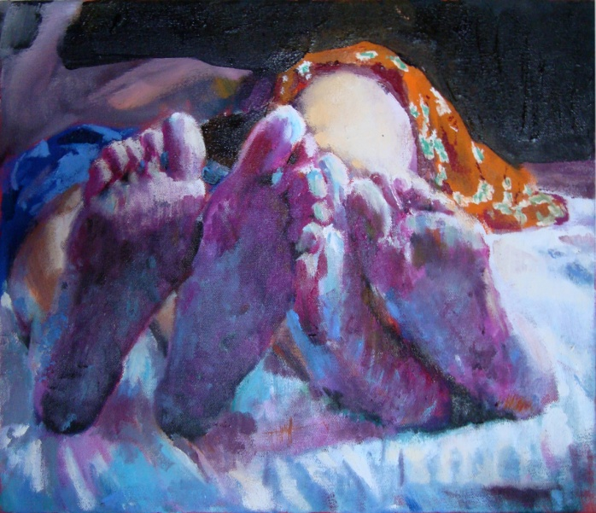 Frédéric Coché, *La famille*, 2014 huile/toile, 40x46 cm

Frédéric Coché sera également présenté à slick ATTITUDE, 21 au 26 octobre

Galerie la Ferronnerie / A la foire - slick-ATTITUDE du 22 au 26 octobre 2014  
Pavillon EIFFEL-Stand N° 16,  Pont Alexandre III, Paris 8e.

avec Frédéric Coché, Sanna Kannisto, Richard Müller, Kaarina Kaikkonen et Jérôme Touron,

Plateforme Emergence, Eva Bergera

**A venir à la galerie**

13.11.14 > 16.12.14 Matthieu Kavyrchine,

La maison/Le monde (*Lieux exemplaires),* photographies

19.11.14 > Dominique Dehais présente son livre *Zone de production, naissance d’une automobile,* à partir de 18h.

**Hors les murs**

Eva Bergera

14.11.14 > 23.11.14 *(An)suite 2014,* LASĒCU – LILLE,

curators : Michel Poitevin et Valérie Lefebvre, Lille, France

12.12.14 > 31.01.14*Trash Test / Crash Test - 2ème volet*, janvier 2015,

Fondation FRANCÈS − SENLIS.

Kaarina Kaikkonen

5.09.14>16.11.14, *Time to sprout, solo show*, Wäinö Aaltonen Museum of Art, Turku, Finlande

Fréderic Coché

23.05.14 > 28.09.14 (S)ITATIONS, *La Beauté devient avant-garde, une passion privée,*

Musée du Pays de Sarrebourg, France

15.07.14 > 15.09.14 *Trazas,* exposition de groupe, Museo del Carmen, Valencia, Espagne

Benjamin Nachtwey

7.09.14 > 5.10.14 *Personal Pictures* – group show, Neuer [Kunstverein Wuppertal](http://www.neuer-kunstverein-wuppertal.de/)

21.09.14 >23.11.14 *Mythos Wald?* Haus Beda, Bitburg, Allemagne

Laurent Fiévet

18.07.14 > 2.11.14, group show, *Esthétiques d'un monde désenchanté,* Abbaye Saint André,

Centre d’art contemporain, Meymac, France

**1.1014 > 1.11.14 *LE TEMPS À REBROUSSE-POIL,* la Compagnie, Marseille**

2.10.14 > 15.11.14 [*Swing*](http://www.laurentfievet.com/fr/bexhibitions/726/swing-paris-france-salon-h), Exposition personnelle,

Commissaires : Yaël Halberthal et Philippe Zagouri, Salon H, Paris